ER modeling

2013011491

컴퓨터전공

안찬영

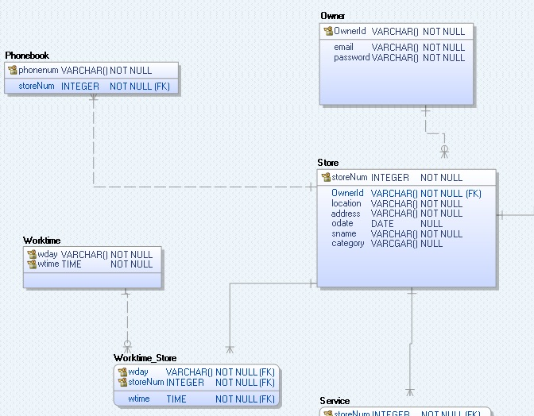

Store entity

판매자(가게)는 store이라는 entity 로 표현됩니다. 각각의 attribute는 다음과 같은 구성과 의미를 가집니다.  
storeNum : 각각의 가게를 식별하기 위해 만든 id입니다. store entity의 primary key입니다.

location: erwin에서 point형식을 지원하지않아 varchar type으로 선언하였습니다. 코드 구현 시 point type으로 바꿀 계획입니다.

Address : 행정구역상의 주소를 나타냅니다.

Odate : 오픈날짜를 의미하며, 오픈날짜가 정해지지 않을 경우를 생각해 null option을 허용하였습니다.

Sname : 상호명을 의미합니다.

Category: 업종을 나타냅니다.

상호, 위치, 주소는 tuple 생성시에 필수 값으로 not null 처리하였습니다.

Phonebook entity

phonebook entity의 경우 가게들의 전화번호 집합체를 나타나며 store은 한 개 이상의 전화번호를 가져야 하고 전화번호는 하나의 가게만을 나타내기 때문에 일대다 관계를 형성하였고 Store entity가 삭제될 시, 같이 사라지도록 cascade 옵션을 주었습니다. 전화번호 자체가 primary key가 됩니다.

Worktime entity

Worktime entity는 store의 영업일과 시간을 나타냅니다. 예를 들어 (월요일, 14:00-22:00)같은 tuple을 생성할 수 있습니다. store entity와는 다대다 관계를 형성하며, store이 삭제 되었을 때 cascade옵션을 가집니다.

Owner entity

가게 점주를 나타내는 entity입니다.

OwnerId : 점주의 아이디를 나타내며, primary key이기도 합니다.

Email : 이메일을 나타내며, 중복사용을 막기위해 유니크 옵션을 추가했습니다.

Password : 비밀번호를 나타냅니다.

Store entity와는 이대다 관계를 형성하며 Owner tuple이 삭제시에 store entity에서 같이 삭제 되도록 cascade 옵션을 적용하였습니다.

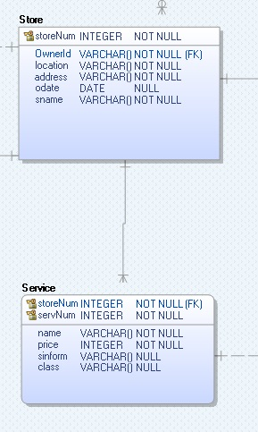Service Entity

가게들의 메뉴나 서비스 정보를 나타내는 entity입니다.

servNum: service끼리 구분 할 수 있게 해주는 contribute입니다. Store entity에서 가져온 외부 키 storeNum과 쌍으로 primary key를 구성합니다.

Name: service이름을 나타냅니다.

Price: 가격을 나타냅니다.

Sinform: 행사정보를 나타냅니다.

Class:서비스하는 메뉴의 상위정보를 나타냅니다. 예를 들어 치즈피자나 페퍼로니피자는 피자에 속하듯이, 상위 분류 메뉴를 나타냅니다.

Name과 price는 not null 옵션으로 필수적으로 입력하게 되어있고, Store과 Service entity는 일대다 관계를 형성하며 Store entity는 Service entity에 무조건 참여하게 됩니다.

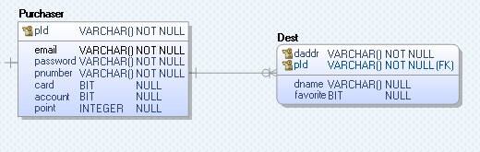

Purchaser entity

구매자를 나타내는 entity 입니다.

Pid: 구매자의 id를 나타내며 primary key입니다.

Email:이메일을 나타내며 unique옵션이 추가 됩니다.

Password:비밀번호를 나타냅니다.

Pnumber:전화번호를 나타냅니다.

Card나 account는 boolean으로만 처리하여 등록여부만 true, false로 표기하도록 하였습니다. NULL값을 허용하며 초기값은 false로 설정해 놓았습니다. Point는 integer 타입으로 null값을 허용하고 초기값은 0으로 설정했습니다.

Dest table

Dest table은 구매자들의 배송지를 나타냅니다.

Daddr: 주소를 나타내며, 같은 집에 사는 다른 구매자의 경우도 생각해 pid와 짝을 이루어 primary key가 됩니다.

Dname: 등록 주소의 이름이 되며, 설정을 하지 않을 시에 NULL값을 허용합니다.

Foavrite: 선호지역 여부를 나타내며 초기값은 false입니다.

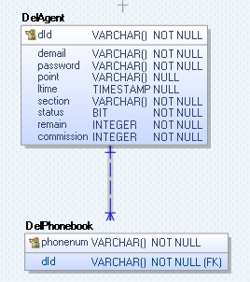DelAgent

배달대행자를 나타내는 entity입니다.

Did:배달자의 아이디를 나타내면 primary key가 됩니다.

Demail:배달자의 이메일을 나타내며 unique옵션을 추가했습니다.

Password:비밀번호를 나타냅니다.

Point: store entity에서 설명했던 대로 코드 구현 과정에서 point type으로 바꿀 예정입니다.

Ltime: 현재 위치 정보를 가져올 때의 timestamp를 나타냅니다.

Section: 활동구역을 나타냅니다.

Status: 배송가능 여부를 나타내며 초기값은 false입니다.

Remain: 남은 배송 건수를 나타내며 초기값은 0입니다.

Commission: 배송 수수료를 나타내며 기본 배송료를 3000원으로 설정하여, default 값은 3000입니다.

DelPhonebook entity

배달자의 전화번호들을 나타내는 entity입니다.

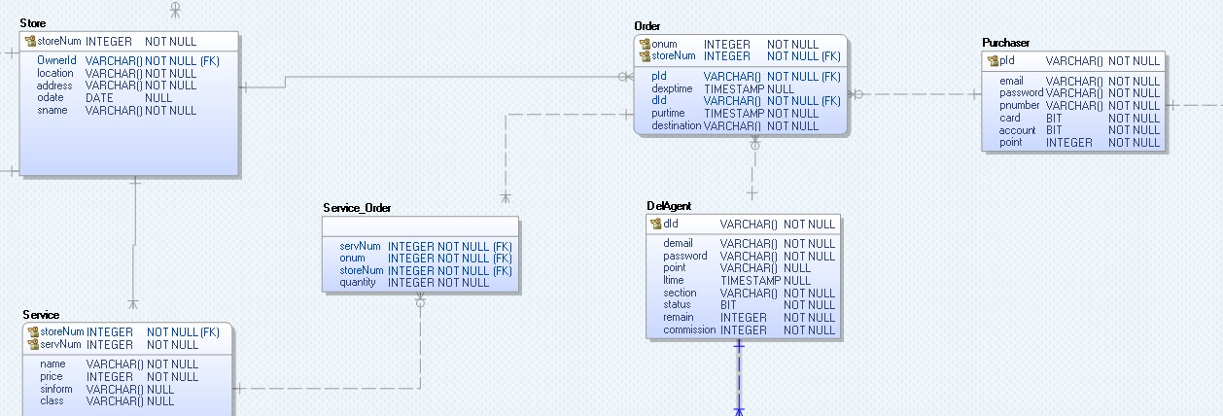

Order entity

주문을 나타내는 entity입니다. 기본적으로 하나의 주문은 한 가게에서만 할 수 있도록 정했습니다. 예를 들어, 한 명의 구매자가 1번 가게와 2번 가게에서 주문을 한꺼번에 주문을 한다 해도, 주문은 총 2개가 이루어진 것으로 봅니다. 이에 따라 배달대행자도 2명이 배치되게 됩니다.

Onum: 주문접수번호를 나타냅니다.

Storenum, pid, did : 외부 entity에서 가져온 key이며, 각각 가게번호, 구매자id, 배달대행자id를 나타냅니다.

Dexptime: 배달예상 시간을 나타냅니다.

Purtime: 구매시간을 나타냅니다.

Destination: 배달 받을 장소를 나타내며, 구매자가 자기주소에 등록되어 있지 않은 장소로 배달을 원할 경우를 위해 아무런 요소와 관련 짓지 않았습니다.

Store, DelAgent, Purchaser entity 모두와 일대다 관계로 설정하였고, Service entity와는 다대다 관계로 설정 하였습니다.

이에 따라 Service_Order라는 table이 만들어 졌는데, 이 table은 주문한 가게에서 시킬 service를 나타냅니다. servNum, onum, storeNum은 모두 외부 키 이며 Service entity에서는 (storeNum, servNum) 형태로 참조해서 가져오고, Order entity에서는 (onum, storeNum) 형태로 참조해서 가져오기 때문에 서로의 entity에서 servNum이 같지 않을 경우에는 Service_Order 테이블에 tuple을 생성 시킬 수가 없습니다. 그렇기 때문에 주문하기로 정한 가게의 메뉴만 고를 수가 있습니다.